**Комплексное занятие для средней группы, направленное на обобщение и повторение примет осени**

**«Чудо дерево»**

Ребята, какое сейчас время года за окном? Правильно, осень! А что происходит в природе осенью, что меняется по сравнению с летом?

Отгадайте загадки:

Ветер тучу позовет,

Туча по небу плывет.

И поверх садов и рощ

Моросит холодный... (дождь)

Стало хмуро за окном,

Дождик просится к нам в дом.

В доме сухо, а снаружи

Появились всюду... (лужи)

Листья в воздухе кружатся,

Тихо на траву ложатся.

Сбрасывает листья сад —

Это просто... (листопад)

Ребята, а какого цвета листья на деревьях летом? А какие они становятся осенью? Красные, желтые, зеленые, оранжевые – такое богатство красок вокруг, такая красота.

Листопад, листопад,  
Листья желтые летят.  
Желтый клен, желтый бук,  
Желтый в небе солнца круг.  
Желтый двор, желтый дом.  
Вся земля желта кругом.  
Желтизна, желтизна,  
Значит, осень – не весна.  
В. Нирович

А давайте все вместе соберем и украсим красивое осеннее дерево. Вот у меня есть ствол и ветви (на ватман наклеены коричневые ствол и ветви). Гуашью покроем ваши ладошки и сделаем разноцветные отпечатки всех осенних цветов. Впоследствии, листья от такого дерева можно отклеить. Наклеивать снежок, почки, зеленые листья – использовать круглогодично.

Также можем наклеить на ПВА украшения из нашей осенней коробочки: разноцветные листья, ягоды рябины, желуди. Получилось замечательное дерево.

Уф-уф-уф… Кто это прибежал к нашему дереву?

А этот маленький зверёк

Колючий вдоль и поперёк.

И лишь животик гладить можно,

Его узнать совсем не сложно.

(Еж)

Правильно, это ежик.

Показываем мягкую игрушку-ежа с корзинкой, в которую собран разнообразный материал.

Ежик, ежик, чудачок,

Сшил колючий пиджачок.

Яблоки и груши

На иголках сушит.

А давайте-ка посмотрим, что у ежика в корзинке? Под какими деревьями он гулял? (листья разных деревьев наклеены на белые листы А5)

Под каким деревом ежик гулял, где такие листочки нашел? – под дубом/ кленом/ березой/ рябиной… и т.д.

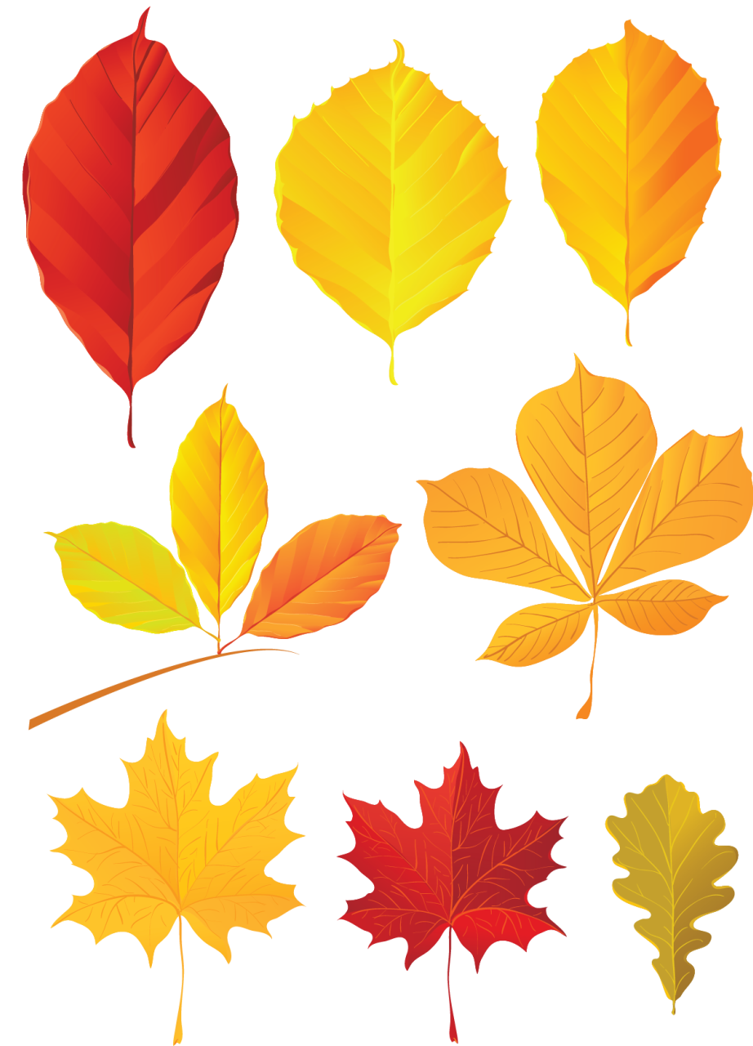

А желуди где он мог найти? – под дубом. А вот это что за орешки? – правильно, это каштаны. А шишки где у нас растут? – правильно, на елках и соснах.

Ребята, осень – время, когда птички собираются в дальние страны, но многие птицы остаются в Москве. Давайте выберем птичек, которые полетят на юг, а тех, которые останутся посадим на наше дерево.

Демонстрируем карточки с птицами. Перелетных птиц откладываем отдельно, а зимующих в Москве сажаем на дерево.

**ПЕРЕЛЕТНЫЕ ПТИЦЫ**

|  |  |  |
| --- | --- | --- |
| Зяблик | Трясогузка | Певчий дрозд |
| Пеночка-теньковка | Ласточка | Чибис |
| Лесной конёк | Жаворонок | Славка черноголовая |
| Иволга | Малиновка | Горихвостка |

**ЗИМУЮЩИЕ И КОЧУЮЩИЕ ПТИЦЫ**

|  |  |  |
| --- | --- | --- |
| Снегирь | Щегол | Клёст |
| Поползень | Синица хохлатая | Синица гаичка |
| Чиж | Дятел | Синица длиннохвостая |
| Синица-московка | Пищуха | Свиристель |

Ребята, у нас получилось замечательное дерево, птичкам на нем весело щебетать и есть чем угоститься. Пока осенью для них много пищи на улице, но уже очень скоро, когда наступят холода, надо будет помогать птичкам, и мы с вами обязательно построим для них кормушки.